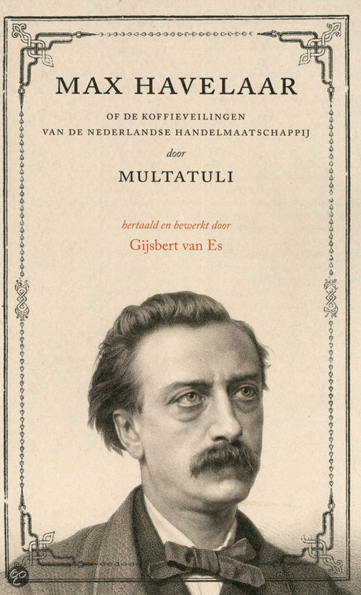
Eerste hoofdstuk/begin
Ik ben makelaar in koffi, en woon op de Lauriergracht, No 37. Het is mijn gewoonte niet, romans te schrijven, of zulke dingen, en het heeft dan ook lang geduurd, voor ik er toe overging een paar riem papier extra te bestellen, en het werk aantevangen, dat gij, lieve lezer, zoo-even in de hand hebt genomen, en dat ge lezen moet als ge makelaar in koffi zijt, of als ge wat anders zijt. Niet alleen dat ik nooit iets schreef wat naar een roman geleek, maar ik houd er zelfs niet van, iets dergelijks te lezen, omdat ik een man van zaken ben.

Opdracht:
- Waarover gaat het boek? Zoek informatie op over de verhaallijn op internet en schrijft de informatie op.

- Leg in je eigen woorden uit hoe het merk Max Havelaar ontstaan is en wat het betekent.

Verwerkingsopdracht:

Stel door middel van een tekst een sociaal probleem aan de kaak stellen:
  - Door een poster, een verhaal of een folder
  - Denk aan bijvoorbeeld kinderarbeid in andere landen, maar ook bijvoorbeeld aan de voedselbanken in Nederland, of milieuvervuiling door grote multinationals.

